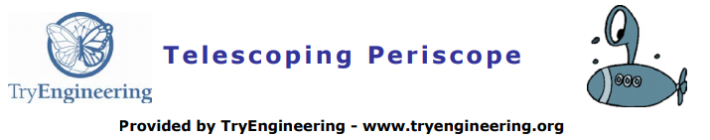

Enfoque del Encuentro
Este encuentro se centra en los múltiples usos que tiene el periscopio y cómo diseñó este sencillo dispositivo, que es utilizado en muchas aplicaciones. Los estudiantes trabajan en equipo para diseñar y construir sus propios periscopios con materiales cotidianos.
Diseñan, construyen, prueban y evalúan sus diseños y el de sus compañeros y comparten observaciones.

Sinopsis del Encuentro
El encuentro explora cómo funciona un periscopio. Los estudiantes trabajarán en equipos para diseñar uno, con la ayuda de uno o dos voluntarios de la rama. Los equipos deben diseñar en una hoja un bosquejo de su periscopio con los materiales proporcionados para luego crearlo, el equipo ganador será el más creativo.

Objetivos
- Aprender sobre el diseño y rediseño de ingeniería.
- Aprender cómo la ingeniería puede ayudar a desafíos.
- Conocer los periscopio y los dispositivos ópticos.
- Aprender sobre el trabajo en equipo y la resolución de problemas.

Recursos / Materiales
- Documentos de Recursos del Maestro (adjuntos).
- Documentos de Recursos del Estudiante (adjunto).
- Hojas para la actividad del estudiante.

Bibliografía
- http://tryengineering.org/sites/default/files/lessons/tinkeringwithtops.pdf
- http://www.csicenlaescuela.csic.es/proyectos/optica/experiencias/e1.htm

Para los maestros

Objetivo del Encuentro
El encuentro explora cómo funciona y se utiliza un periscopio. Los estudiantes trabajaran en equipo para idear su propio periscopio que pueda telescopar e incorporar espejos ajustables. Utilizaran su creación para identificar una serie de tres elementos que están fuera de las líneas de visión directa.
Cada equipo deberá bosquejar sus planes, construir sus periscopio, probarlo, reflexionar sobre el desafío y presentarlo a la clase.

Parte Teórica y Práctica

Construcción de una lente de aumento
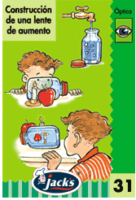
Necesita:
- Un frasco transparente con tapa.
- Agua
- Objetos para observar.
Montaje:
- Llene el frasco completamente con agua y tápalo bien.
- Colóquelo en posición horizontal.
- Observe objetos a su alrededor a través del frasco transparente.
¿Qué está pasando?
Al pasar la luz por el frasco con agua se refracta. Los rayos se desvían igual que una lente de aumento. Esta lente tiene una distancia focal muy pequeña, por lo que presenta las imágenes invertidas de los objetos que se encuentran un poco alejados del frasco.
¿Qué ocurre si aleja o acerca los objetos al frasco?

Prisma de agua
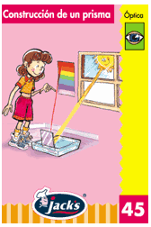
Necesitas:
- Un espejo
- Una cubeta llena de agua
- Una ventana o rendija por la que entre un rayo de sol
- Una pared blanca o una hoja de papel
- Algún objeto para sostener el espejo inclinado
Montaje:
Pon la cubeta con agua frente a la ventana para que entre n rayo de sol dentro de ella. Coloca un espejo inclinado en la cubeta, formando una cuña (prisma) de agua. Busca la proyección del rayo de sol, sobre la pared (figura).
¿Qué sucede?
El rayo de luz incidente se rompe en los colores componentes de la luz blanca al atravesar el prisma de agua encima del espejo. Se refleja en éste atraviesa de nuevo el prisma y sufre una segunda descomposición.
El prisma de agua desvía cada longitud de onda en un ángulo diferente. El rojo posee la longitud de onda más larga y es el que menos se desvía, mientras que el voltea sufre la máxima desviación. Los colores siempre aparecen en el mismo orden que en un arco iris.

Una moneda que desaparece

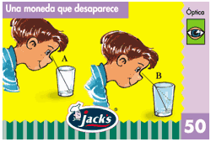
Necesita:
- Una moneda, un vaso y agua
Montaje:
Se coloca la moneda en el fondo del vaso vacío tal como se indica en la figura A. La luz que sale de la moneda se transmite en línea recta e incide en el ojo. Al bajar un poco la posición del ojo, la moneda desaparece. Al llenar el vaso con agua, la moneda aparece de nuevo (figura B).
¿Qué sucede?
Cuando el rayo de luz que proviene de la moneda llega a la superficie que separa el agua del aire, se produce un cambio en la dirección en que se propaga. Como consecuencia de este cambio de dirección, se vuelve a ver la moneda. Este fenómeno se llama refracción de la luz.

Cascada de luz

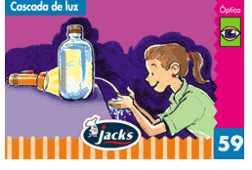
Necesita:
- Una botella plástica vacía y limpia
- Clavo y martillo para hacer hueco lateral
- Una linterna
- Agua y un recipiente para recogerla
Montaje
Hágale el hueco lateral a la botella vacía. Llene de agua y ponga la tapa. Busque un lugar oscuro. Ilumine la botella desde la posición opuesta al hueco, quítele la tapa, ponga su mano debajo del chorro saliente y disfrute de la "cascada de luz". Usted puede ver la luz en su palma.
¿Qué está pasando?
Una parte de la luz emitida es atrapada por el flujo de agua saliente y sigue las curvas de caída. Se ha creado un canal para transmitir luz.
La fibra óptica es otro canal, muy eficiente, de transmisión de luz y datos, por eso en los sistemas modernos de internet se le utiliza en vez del cobre.

Lentes de aumento
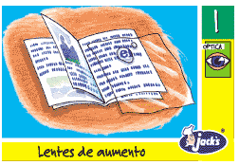

Necesita:
- Gotas de agua
- Plástico transparente
- Revista o libro
- Gotero (opcional)
Montaje:
Cubra la revista o libro con lámina plástica o una bolsa transparente estirada y coloque unas gotas de agua sobre la superficie.
Observe que las letras pequeñitas vistas a través de la gota se ven aumentadas.
¿Qué está pasando?
La gota de agua tiene una superficie redondeada que refracta los rayos de luz, como también lo hacen los lentes de aumento.

Visión aumentada

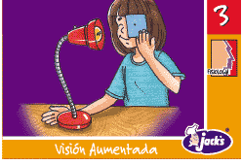
Necesita:
- Una tarjeta
- Un alfiler para perforar
- Una lámpara con un bombillo
Montaje:
Haga un hueco pequeño en el centro de la tarjeta. Colóquelo frente a su ojo y observe el bombillo a través del huequito. Acérquese y aléjese hasta que pueda apreciar el aumento. Podrá enfocar sobre objetos muy cercanos, pero se reduce mucho la cantidad de la luz que recibe el ojo.
Pruebe examinar otros objetos iluminados, como la pantalla del televisor o la computadora.
¿Qué está pasando?
Con suficiente luz, usted podrá acercarse a los objetos y enfocarlos, cosa imposible normalmente. Esto se debe a que sólo se está usando la parte central del lente del ojo. La reducción de rayos luminosos permite enfocar.
Pruebe el experimento con personas que no pueden enfocar de lejos (miopía) o de cerca. A través de un huequito pequeño sí lo lograrán.

Atardeceres caseros

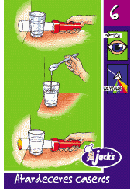

Necesita:
- Un vaso de vidrio grande
- Agua
- Una pared blanca
- Una linterna
- 1 cucharadita de leche
Montaje:
Llene 3/4 partes del vaso con agua y colóquelo frente a una pared blanca. Tome la linterna y dirija el foco de luz a través del vaso.
¿De qué color se ve la luz que llega a la pared?
Ahora agréguele la leche al agua. Mezcle bien y vuelva a dirigir el foco de luz a través de este líquido.
¿Qué color observa en la pared ahora?
¿Qué está pasando?
La leche sirve de filtro y no permite que todos los colores presentes en la luz blanca pasen, sólo los anaranjados y rojos llegan a la pared. De manera semejante, la atmósfera de la tierra, con sus humos y partículas de polvo filtra la luz del sol, cuando esta entra de manera inclinada, al atardecer. Esto permite que se vean los celajes.

PRÁCTICA PARA EL ESTUDIANTE

DISEÑAR UN PERISCOPIO
Ustedes son un equipo a los que se les ha dado el reto de diseñar un periscopio con materiales cotidianos que podemos encontrar en casa y de bajo costo.
Van a competir con los otros equipos, se tendrá en cuenta el diseño y funcionamiento del periscopio.

ETAPA DE PLANIFICACIÓN

1- Reunirse como equipo y discutir el problema que necesita resolver.
2- Desarrollar y acordar un diseño de periscopio.
3- Definir qué material se va a utilizar.
4- Dibuje su diseño y asegúrese de indicar la descripción y el número de partes que se planea usar.
5- Presentar su diseño a los voluntarios.
6- Una vez aprobado el diseño, comienza la construcción del periscopio (en el caso de necesitar material adicional es posible hacerlo, luego explicaran porque fue necesario agregarlo. También puede cambiar tu diseño, pero es necesario que realicen un nuevo bosquejo).
7- Siempre supervisado y con ayuda de los voluntarios, pondrán a prueba su periscopio.

